Новогодняя газета

Первое празднование в России Нового года произошло после подписания Петром I указа о реформе календаря, по которому вводилось новое начало года- с 1 января.
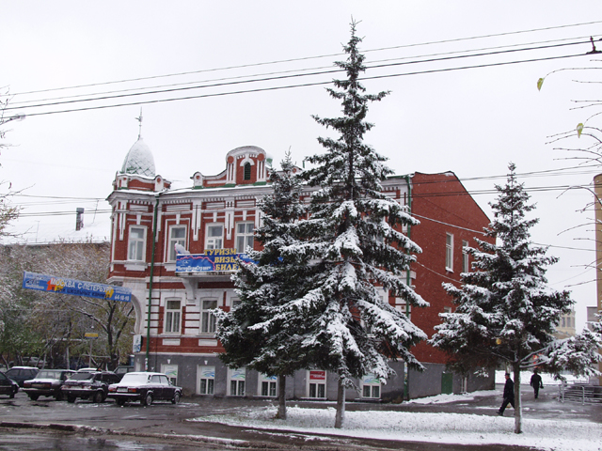
В канун нового 1700 г. Пётр I сам зажег на красной площади первую ракету, дав этим сигнал к открытию праздника. На улицах горели костры и пристроенные на столбах смоляные бочки. Дома жителей деревянной столицы принарядились в хвою и стояли украшенными всю неделю.

Главным атрибутом встречи нового года стала ЁЛКА. Для украшения изготавливали забавных зверюшек, бумажные фонарики и не забывали про звезду, которая вспыхивала на ёлочной макушке. По рождественской легенде звезда указывала путь к новому рождеству Христову.
ЛюБиМоЕ НоВоГоДнЕе БлЮдО
«ВиНеГрЕт»
Картофель — 3 шт
Морковь — 2 шт
Свекла — 1 шт
Соленые огурцы — 2 шт
Лук — 50 г
Масло растительное — 2 ст. ложки
Перец, горчица — по вкусу
Все овощи нарезать тонкими ломтиками, лук нашинковать. Овощи положить в посуду, перемешать, заправить маслом с добавлением специй. Готовый винегрет украсить листьями салата.

Вторник, 1 января 2008 г.
ОРТ(1 канал) | РТР(2 канал) | Культура(12 канал)
8.00 Новости | 7.00 «Утренняя почта» | 9.00 Новости
9.30 «Лото» | 7.50 «Служу, отечеству» | 10.00 Поздравление
10.00 Фильм «Василек Трубачёв» | 9.20 Мультфильмы | 11.15 Спектакль
Когда стрелки в 12 сойдутся, Пусть он на счастье не скупится
Новый год повстречает земля. Пусть зажигает звезды в срок,
Разреши мне тепло улыбнуться, Чтоб всем твоим желаньям сбыться!!
С новым годом поздравить тебя.
Пусть будет щедрым этот год,
HAPPY NEW YEAR!
Knowledge is a sity, to the building of which every human, brought a stone.

Бабушка
Морозиха
В Италии
Св. Василий
В Греции
Пер-Ноэль
Во Франции
Дед мороз
Тетушка Ария
В Швейцарии
Санта-Клаус
В Англии и
Америке
Св. Екатерина
В Испании

